Aprendo 2
Ámbitos de la sexualidad

I.- Responde de manera individual y personal:
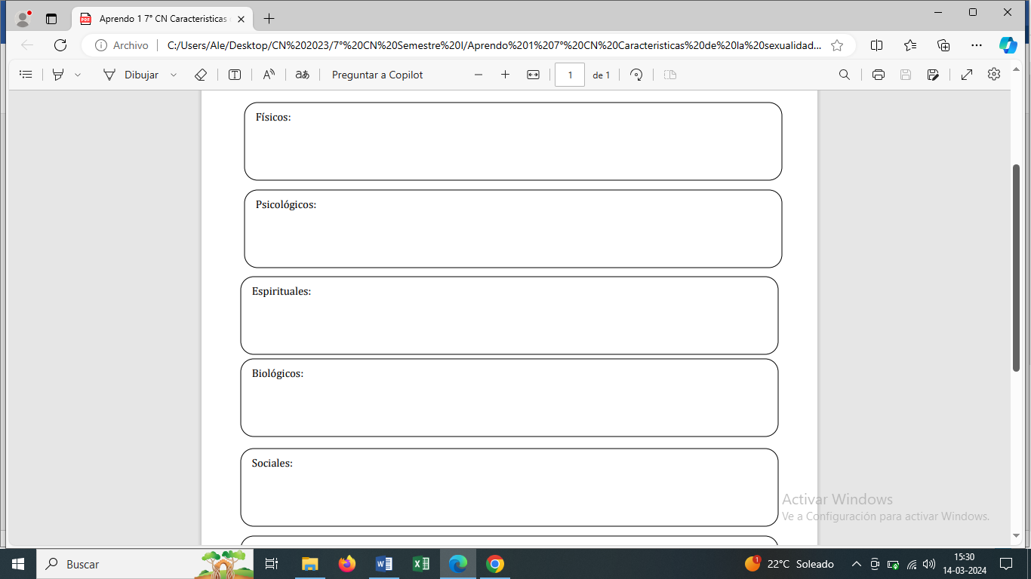
1.- Menciona características personales de ti en los siguientes ámbitos:

II.- Observa el siguiente video:
https://www.youtube.com/watch?v=Z2QchyawZXc ¿Qué es la sexualidad?
¿Qué aprendí?

